Sở GD&ĐT TP.Hồ Chí Minh ĐỀ KIỂM TRA HỌC KỲ II – NĂM HỌC 2013- 2014
Trường THPT LAM SƠN MÔN: VẬT LÝ – BAN CƠ BẢN – LỚP 10
Thời gian làm bài: 45 phút. (Không kể thời gian giao đề)
ĐỀ A
- LÝ THUYẾT : (5.0 điểm)
Câu 1: (1.5 điểm).
Công suất: Định nghĩa, viết công thức, nêu tên và đơn vị các đại lượng có trong công thức?
Câu 2: (1.5 điểm).
Phát biểu nội dung định luật bảo toàn cơ năng khi vật chuyển động trong trọng trường . Viết biểu thức định luật đó .
Câu 3: (2.0 điểm).
Thế nào là quá trình đẳng nhiệt ? Phát biểu và viết hệ thức của định luật Bôi-lơ – Ma-ri-ốt, từ đó suy ra biểu thức định luật cho 2 trạng thái của một lượng khí xác định.?
B. BÀI TẬP : (5.0 điểm)
Bài 1: (1.0 điểm).
Một ôtô tải đang chuyển động với vận tốc 72km/h trên mặt đường ngang hệ số ma sát 0,2 , thì tắt máy. Dùng độ biến thiên động năng tìm quãng đường mà ôtô đi được kể từ khi tắt máy cho đến khi dừng lại. Lấy g = 10m/s².
Bài 2: (2.0 điểm).
Tại mặt đất, một vật có khối lượng 200g được ném thẳng đứng lên cao với vận tốc ban đầu là 10m/s. Cho g=10m/s². Chọn mốc thế năng tại mặt đất, hãy tính:
- Cơ năng của vật.
- Vận tốc của vật khi thế năng gấp 4 lần động năng.
- Độ cao của vật khi cơ năng gấp 3 lần động năng.
Bài 3: (2.0 điểm). Người ta điều chế được 20 lít khí ôxi ở điều kiện chuẩn?(p = 760mmHg, t = 0ºC)
a. Tính thể tích của lượng khí trên ở áp suất 740mmHg và nhiệt độ 27ºC.
b. Đun nóng đẳng tích(V=20 lít) khối khí trên để áp suất khí tăng thêm 1/10 lần áp suất khí ban đầu. Tìm nhiệt độ của khí khi đó.

----------------- HẾT -----------------

Tên học sinh : …………………………………… ; Lớp: ..........
HƯỚNG DẪN CHẤM MÔN VẬT LÝ LỚP 10 BAN CƠ BẢN
HỌC KÌ II NĂM HỌC 2013-2014
A/ Lý thuyết ( 5 điểm)
1(1,5) | -phát biểu đúng  P=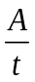  P : công suất………(W)  A : công...................(J)  t : thời gian………(s) | 0,5  0,5  Đúng 2 ý trở lên 0,25
2 | -Khi một vật chuyển động trong trọng trường chỉ chịu tác dụng của trong lực thì cơ năng của vật là đại lượng bảo toàn.  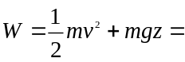 hằng số | 0,75 điểm  0,75 điểm
3 | Quá trình biến đổi trạng thái trong đó nhiệt độ được giữ không đổi gọi là quá trình đẳng nhiệt  Định luật Bôi-lơ – Ma-ri-ốt: trong quá trình đẳng nhiệt của một lượng khí nhất định, áp suất tỉ lệ nghịch với thể tích  P.V= hằng số  hay P₁.V₁ =P₂.V₂ | 0,75  0,75  0,25  0,25
B/ Bài tập: ( 5 điểm)
1(1đ) | Áp dụng độ biến thiên động năng  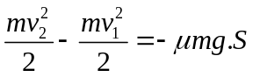  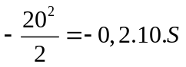  =>S=100m | 0,25  0,25  0,25  0,25
2(2đ) | m = 200g = 0,2kg; v_{A} = 10m/s Chọn gốc thế năng tại mặt đất  a/Gọi A là vị trí ném  W_{A} = mgh_{A} + 0,5mv_{A}² = 0,5.0,2.10² = 10 (J)  b/Gọi B là vị trí mà 4W_{đ} =W_{t}  Vì bỏ qua sức cản không khí nên cơ năng bảo toàn  W_{B} = W_{A} =>W=W_{đ} + W_{t} = 5W_{đ} =>v = = 4,47m/s  c/ Gọi B là vị trí mà W =3W_{đ}  Vì bỏ qua sức cản không khí nên cơ năng bảo toàn  W_{c} = W_{A} =>W=W_{đ} + W_{t} =>2/3W= mgh =>h= 10/3 m | (0,5đ)  (0,25 đ)  (0,5đ)  (0,25đ)  (0,5 đ)
3(2đ) | a/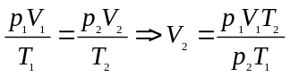 (0,5đ)=> V₂ =22,6 lít (0,5đ)  b/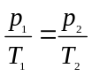 (0,5đ)=>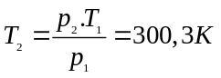(0,5đ) | (1 đ)  (1 đ)

